软件学院数据库系统概念课程实验报告

实验题目： 实验9 |  | 学号：201705301349
日期：2019.4.1 | 班级： 17级1班 | 姓名： 杨世法
Email：
实验内容：
实验题目 1
1． 创建表 test9_01，表的结构同 pub.student_11_1 一样。
2． 为 test9_01 的 sid 创建唯一不重复索引。
3． 将 pub 用户下的 Student 中性别是“女”的数据添加到 test9_01 中。
4． 将 pub 用户下的 Student_11_1 中性别是“女”的数据添加到 test9_01 中,如果某个学号已经包含在
test9_01 中，这个记录就不要再插入了（即不要插入重复学号的数据）。
5． 将 pub 用户下的 Student_11_2 中性别是“女”的数据添加到 test9_01 中,如果某个学号已经包含在
test9_01 中，这个记录就不要再插入了（即不要插入重复学号的数据）。
- 要求完成上述功能， 请采用 1 条 create、 3 条 insert 共 4 条 sql 方式完成。
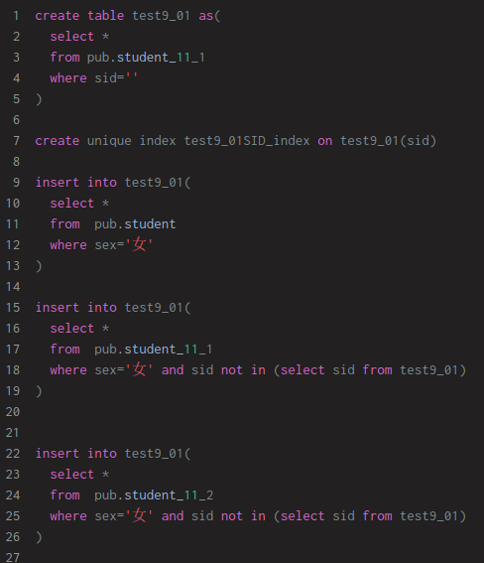
实验题目 2
7． 创建表 test9_02， 表的结构同 pub.student_11_1 一样。
8． 为 test9_02 的 sid 创建唯一不重复索引。
9． 将 pub 用户下的 Student 中性别是“女”的且 pub.stuent_score 中存在一次不及格成绩的同学添加到test9_02 中。
10． 将 pub 用户下的 Student_11_1 中性别是“女”的且 pub.stuent_score 中存在一次不及格成绩的同学数据添加到 test9_02 中,如果某个学号已经包含在 test9_02 中，这个记录就不要再插入了（即不要插
入重复学号的数据）。
11． 将 pub 用户下的 Student_11_2 中性别是“女”的且 pub.stuent_score 中存在一次不及格成绩的同学数据添加到 test9_02 中,如果某个学号已经包含在 test9_02 中，这个记录就不要再插入了（即不要插
入重复学号的数据）。
12． 要求完成上述功能，请采用 1 条 create、 3 条 insert 共 4 条 sql 方式完成。
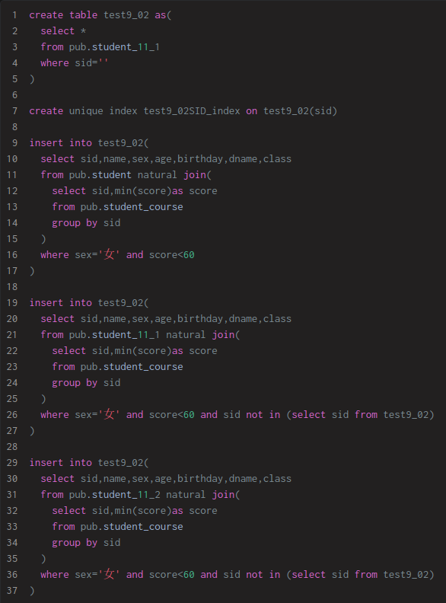
实验软件和硬件环境：
Linux
实验原理和方法：

实验步骤：
学会复制表结构、学会插入数据，特别是学会如何避免重复插入，也就是如何避免插入已经存在的数据。
结论分析与体会：
能够使用SQL语句进行复杂的数据插入。

